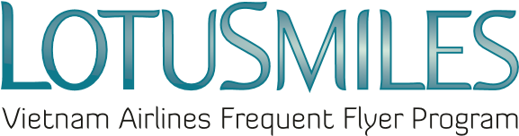

보너스 마일리지 전환 신청
회원 성명 _____________________________________
이메일: _____________________________________전화번호: __________________________________
멤버십 번호: _______________________________________________________________________
(주의: 모든 정보는 필수입력사항입니다)

……………………………………………. 보너스 마일리지를 다음과 같이 전환 신청:

☐ ……………………… 등급 마일리지 ☐ ……………… 등급 구간

규정:
- 전환율: 15,000 보너스 마일리지 = 1,000 등급 마일리지 또는 1 등급 항공편
- 베트남 국외에서 전환하는 경우, 처리 수수료는 거래당 미화 $10입니다(모든 세금 및 수수료 포함).
- 베트남 국내에서 전환하는 경우, 처리 수수료는 거래당 VND 235,000입니다(모든 세금 및 수수료 포함).
- 전환이 완료된 후, 등급 마일리지는 로터스마일즈 정책에 따라 보너스로 사용하실 수 있습니다.
- 가격 및 규정은 사전 공지와 함께 변경될 수 있습니다.

베트남항공 사무소에서 전환 거래 신청: …………………………………………………………

☒ 본인은 베트남항공의 로터스마일즈 이용약관 및 개인정보보호정책에 동의합니다

회원 서명

날짜: / /

